|  |
| --- |
| Project folder  Reclame folder ROC |
| This article is based on the free eBook "Project Management: the CAM2P™ Model"  Naam: [naam]  Studiejaar: [jaar]  Groep: [groep]  Projectleider: [naam]  Inleverdatum: [00-00-00]  Versie: 1.0. |
|  |
|  |

Inhoud

[1. Orientatie en definitie 3](#_Toc460396086)

[1.1 Aanleiding 3](#_Toc460396087)

[1.2 Projectopdracht 3](#_Toc460396088)

[1.3 Planning 3](#_Toc460396089)

[2 Ontwerp 3](#_Toc460396090)

[2.1 Inhoud van folder A (functioneel) 3](#_Toc460396091)

[2.2 Inhoud van folder B (functioneel) 3](#_Toc460396092)

[2.3 Vormgeving van de folder A (technisch) 3](#_Toc460396093)

[3 Realisatie 3](#_Toc460396094)

[3.1 Folder A – De opleiding 3](#_Toc460396095)

[3.2 Folder B - Het vak 3](#_Toc460396096)

[4 Evaluatie 3](#_Toc460396097)

[Bijlagen **Fout! Bladwijzer niet gedefinieerd.**](#_Toc460396098)

# Orientatie en definitie

## Aanleiding

De afdeling publiciteit van een middelgroot ROC wil een nieuwe folder omdat haar huidige folder kwalitatief niet in orde is, en onduidelijk is voor de bezoekers. De folder van applicatie- en mediaontwikkelaar moet daarom aangepast worden en verbeterd om de informatie over de opleiding te verbeteren.

## Projectopdracht

In de folder verwerken wat het beroep Applicatie- en mediaontwikkelaar. En het vernieuwen van de oude folder om het te verduidelijken van de opleiding.

Dit zijn de volgende punten:

* Een beeld geven van een programmeur
* 3 soorten beroepen dat je kan uitoefenen als programmeur
* Informatie tot betrekening van de opleiding

## Planning

|  |  |  |  |
| --- | --- | --- | --- |
| **Activiteit** | **Product** | **Datum**  **oplevering** | **Door wie?** |
| Interview houden met opdrachtgever | Goed gesprek gehad met de opdrachtgever en verduidelijking gekregen over de opdracht | 1 september | Guido, Sam, Joey en Jesse |
| Indeling van de folder | Folder Mockup | 9 september | Joey |
| Inhoud Folder | Tekst voor in de folder is gemaakt | 9 september | Guido |
| Folder samenstellen | Tekst en de Mockup samenvoegen | 16 september | Guido en Joey |
| Folder testen en uitprinten | Klaargemaakte folder die klaar is om uitgeprint te worden | 16september | Guido en Joey |

# Ontwerp

## Inhoud van folder A (functioneel)

|  |  |  |
| --- | --- | --- |
| Vak 1 | Opleiding Applicatie en mediaontwikkelaar  En contactgegevens | C:\Users\samsc_000\AppData\Local\Microsoft\Windows\INetCacheContent.Word\Project 4.jpgC:\Users\samsc_000\AppData\Local\Microsoft\Windows\INetCacheContent.Word\Groep 5 - Twente.jpg |
| Vak 2 | Toelatingseisen | C:\Users\samsc_000\AppData\Local\Microsoft\Windows\INetCacheContent.Word\Project 5.jpg |
| Vak 3 | Kosten | C:\Users\samsc_000\AppData\Local\Microsoft\Windows\INetCacheContent.Word\Project 6.jpg |
| Vak 4 | Beroepsbeeld | C:\Users\samsc_000\AppData\Local\Microsoft\Windows\INetCacheContent.Word\Project 1.jpg |
| Vak 5 | Vakken | C:\Users\samsc_000\AppData\Local\Microsoft\Windows\INetCacheContent.Word\Project 3.jpg |
| Vak 6 | Stage | C:\Users\samsc_000\Downloads\Project 2.jpg |

## Inhoud van folder B (functioneel)

|  |  |  |
| --- | --- | --- |
| Vak 1 | Kleine inleiding met informatie over de opleiding | [eventueel afbeelding] |
| Vak 2 | Contact informatie telefoon nummer, email, adres, facebook, twitter | [eventueel afbeelding] |
| Vak 3 | Voorkant met logo | [eventueel afbeelding] |
| Vak 4 | Wat ga je leren ? Dit gaat over wat je doet op de opleiding | [eventueel afbeelding] |
| Vak 5 | Web ontwikkelaar. Wat je doet in het beroep als applicatie en mediaontwikkelaar | [eventueel afbeelding] |
| Vak 6 | Wat doe je als ontwikkelaar, Wat je doet en ontwikkeld | [eventueel afbeelding] |

## Vormgeving van de folder A (technisch)

1. 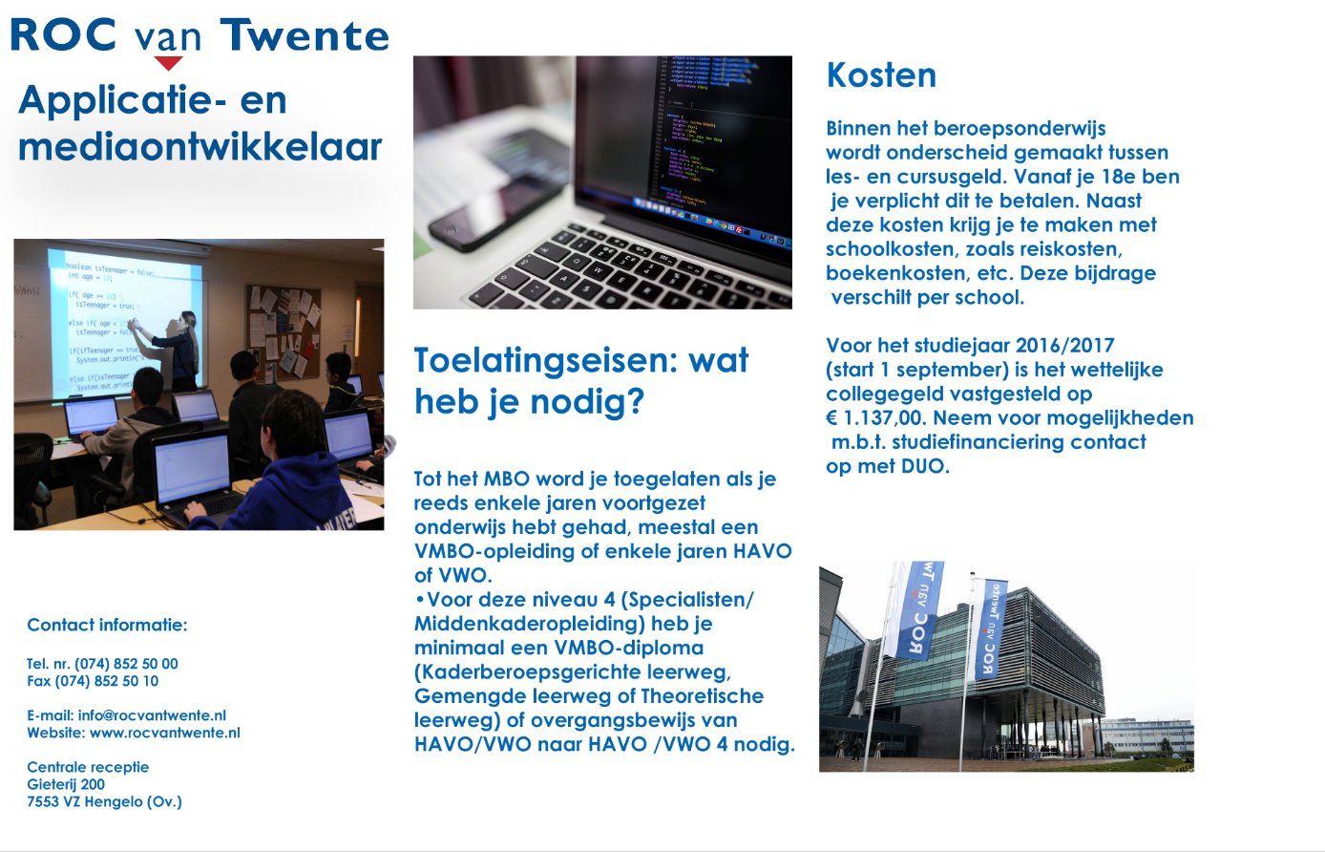

# Realisatie

## Folder A – De opleiding



## Folder B - Het vak

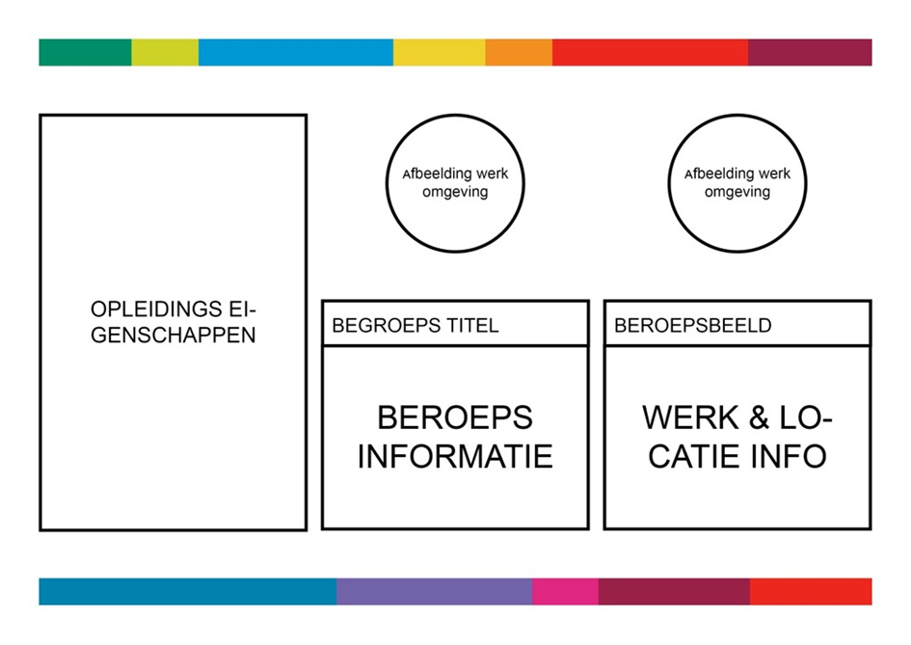

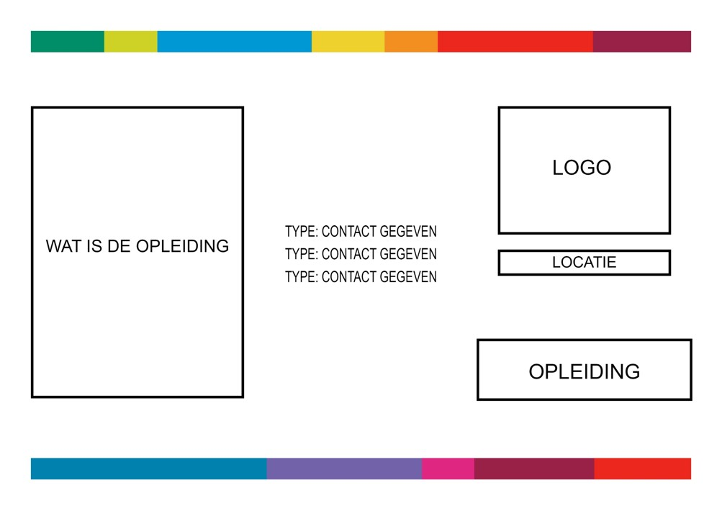

# Evaluatie

(Zie Guido Evaluatie.txt in Natschool)